Il Giorno:Estorsioni e rapine a negozianti Sgominata banda cinese

I criminali agivano anche in via Sarpi e dintorni

Commenti

La banda dei giovani gangster prendeva di mira gli esercenti asiatici con rapine e richieste di denaro. Prostituzione, droga e bische clandestine gli altri affari. L'operazione si è diramata anche a Varese, Bergamo, Torino, Cuneo e Prato

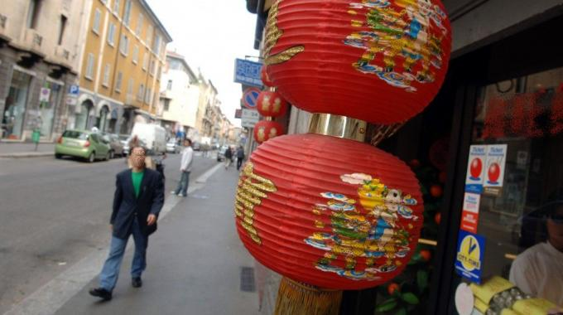

Lanterne cinesi in via Paolo Sarpi a Milano

Milano, 20 marzo 2013 - Estorsioni, rapine e traffico di droga: erano le attività di un'organizzazione criminale composta di giovani cinesi arrestati in mattinata dai carabinieri di Milano. L'operazione si è diramata in varie province ed è avvenuta a conclusione di un'inchiesta coordinata dalla procura della Repubblica di Milano. Una decina i provvedimenti di cattura eseguiti nelle province di Milano, Bergamo, Varese, Torino, Cuneo e Prato. L'indagine denominata "China Blue" si è protratta per oltre tre anni, nei confronti del fenomeno delle banditismo giovanile cinese, presente anche in via Paolo Sarpi e dintorni. Il gruppo criminale era dedito a gravi reati, tra cui numerose estorsioni e rapine ai danni di ristoratori, parrucchieri e centri massaggi, all'interno della comunità asiatica di Milano. Non mancano neppure il gioco d'azzardo e lo sfruttamento della prostituzione.

Gli inquirenti sono riusciti nel tempo a fare breccia nel tradizionale muro di omertà che caratterizza e cela la comunità cinese, scoprendo una realtà criminale che si è contraddistinta per i ripetuti, violenti scontri tra gang rivali, per il controllo del territorio. La banda in questione era una delle più pericolose e strutturate. Il capo era latitante da oltre dieci anni e responsabile di numere estorsioni e rapine in via Paolo Sarpi e dintorni, la cosiddetta China Town di Milano.

Milano today:Milano CentroToday A cura di Redazione
- Indirizzi

Arresti banda cinese via Paolo Sarpi
Erano responsabili di rapine ed estorsioni ai danni dei negozianti ma anche di traffico di droga
Redazione20 marzo 2013
Via Paolo Sarpi (Wikipedia)
Sono stati arrestati circa dieci giovani cinesi membri di una banda dedita a numerosi reati, tra cui estorsione, rapina e traffico di sostanze stupefacenti, nell'ambito dell'operazione "China Blue", durata quasi tre anni. Gli arresti sono stati eseguiti mercoledì 20 marzo, di prima mattina, nelle province di Milano, Bergamo, Varese, Torino, Cuneo e Prato. Tra i catturati il capo della banda, latitante da un decennio.
Annuncio promozionale
Si tratta di una associazione a delinquere altamente strutturata e dedita anche a scontri violenti per il controllo del territorio. Vittime dei reati della banda i negozianti, ristoratori e titolari di centri massaggi della "Chinatown" milanese di via Paolo Sarpi e dintorni. Il sodalizio criminale è stato ora smantellato.
Home » Cronaca » Milano, a Chinatown sgominata una banda

ARRESTI

Lettera 43:Milano, a Chinatown sgominata una banda

Per i carabinieri era responsabile di reati e traffico di droga.

Operazione dei carabinieri a Milano, nella zona di Chinatown.
Nel mirino dei militari soggetti cinesi ritenuti appartenenti a un'associazione per delinquere responsabile di numerosi reati e di un traffico di sostanze stupefacenti. Si tratta della prosecuzione dell'operazione 'China blue', che combatteva il fenomeno del banditismo giovanile cinese.
Arresti sono stati eseguiti anche nelle province di Milano, Bergamo, Varese, Torino, Cuneo e Prato.
Mercoledì, 20 Marzo 2013

